|  |
| --- |
| **Manual** |

SGI.TI.MN.120 – Uso Cockpit

|  |
| --- |
| **Histórico de Revisões** |

|  |  |  |  |  |  |
| --- | --- | --- | --- | --- | --- |
| **Revisão** | **Páginas** | **Data** | **Modificação** | **Motivo** | **Elaboração** |
| 00 | Todas | 02/07/2020 | Construção do Manual | Implementação | Edson Rodrigo |

|  |
| --- |
| **Índice** |

1. OBJETIVO 2

2. RESPONSABILIDADE 2

3. ALCANCE E DISTRIBUIÇÃO DE CÓPIAS 2

4. PREMISSAS 2

5. UTILIZAÇÃO 2

6. TERMOS E CONCEITOS 2

7. MANUAL 2

1. **OBJETIVO**

O objetivo deste documento é estabelecer padrões para a atuação correta no processo de Uso do Cockpit.

1. **RESPONSABILIDADE**

Este documento deverá ser associado ao setor de TI.

1. **ALCANCE E DISTRIBUIÇÃO DE CÓPIAS**

Todos envolvidos no processo de Uso do Cockpit.

1. **PREMISSAS**

Treinar, capacitar e garantir que todos os envolvidos tenham recebido o devido conhecimento necessário.

O sistema é totalmente responsivo, isso significa que se adequa a qualquer tamanho de tela: Celular, Tablet, Notebook etc..

**UTILIZAÇÃO**

O manual será utilizado pelo setor de TI para formalizar, registrar e padronizar o processo de Uso do Cockpit

# **TERMOS E CONCEITOS**

* TI – Tecnologia da Informação
* Cockpit

1. **MANUAL**

**Efetue o seu Login informando o Usuário e Senha, o mesmo do Portal de Compras:**

<http://189.16.249.123/Cockpit>

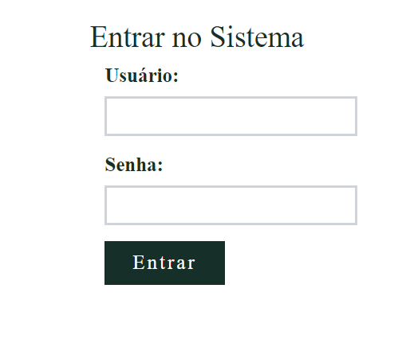

**A página inicial, mostra um resumo diário, sobre estoque, financeiro, meta, vendas etc.. da filial.**

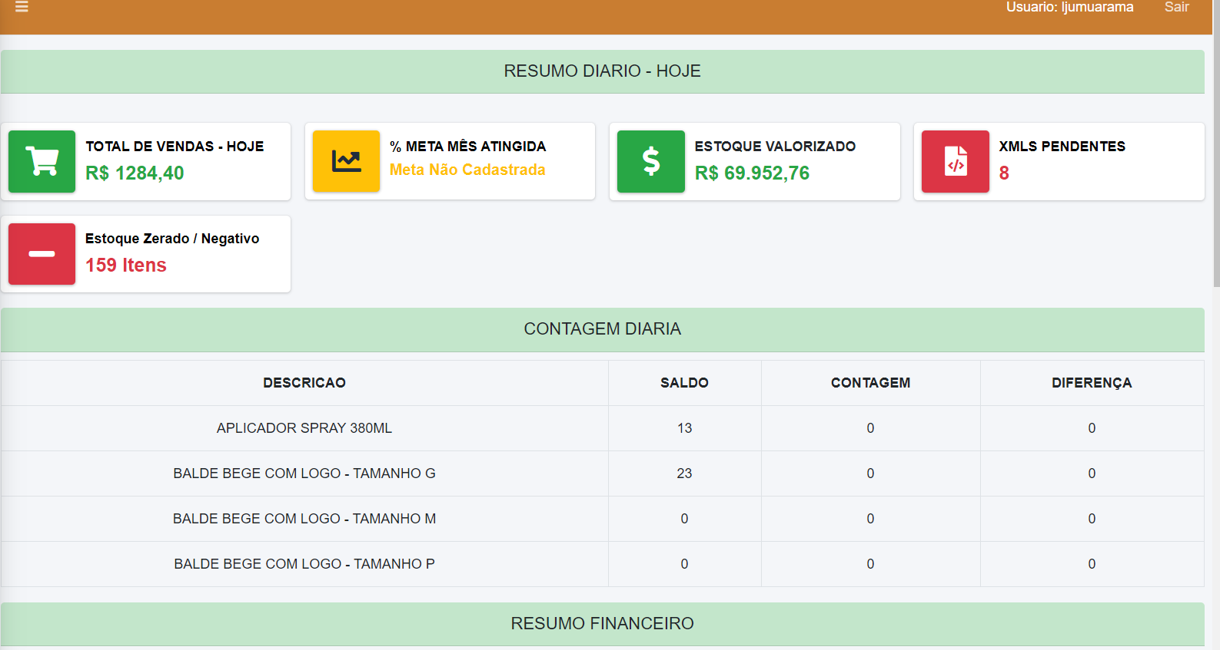

**Todos os itens são clicáveis, o que resulta nos detalhes de cada informação:**

**Por exemplo:**

**Clicando encima de:**

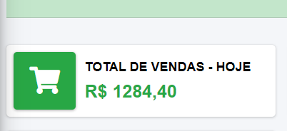

**Resultado:**

**Detalhes da venda do dia, agrupada por valor vendedor e valor total.**

**Com possibilidade em EXPORTAR para Excel.**

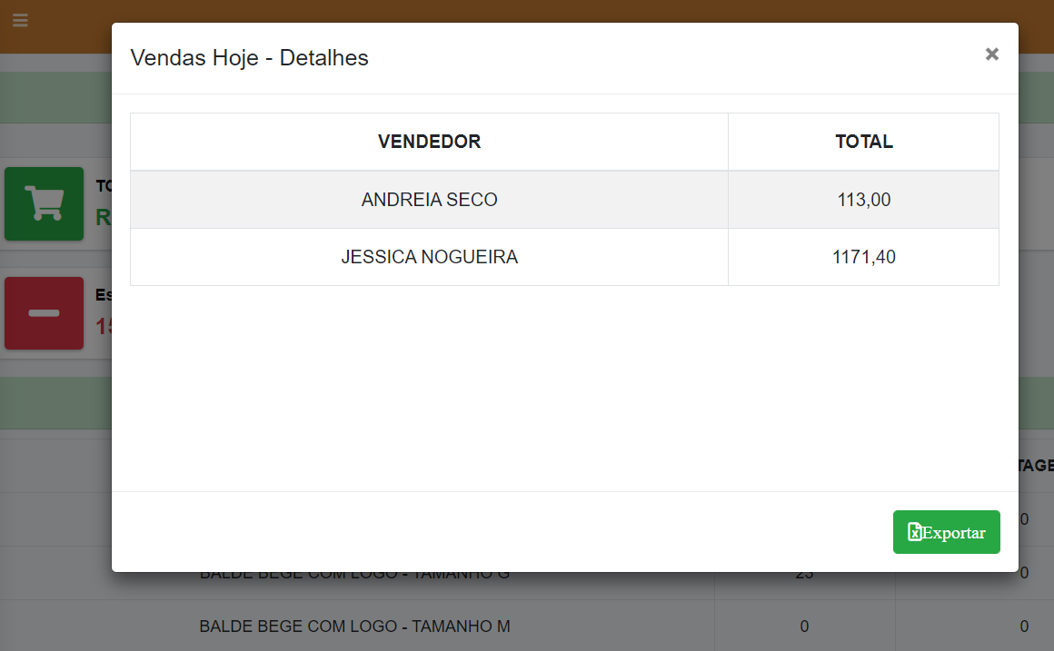

**Clicando em :**

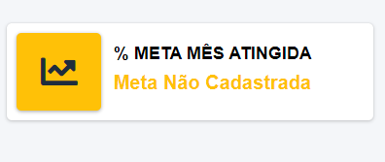

**Resultado : Total de Vendas do mês atual x Meta Cadastrada do Mês Atual, neste exemplo a loja não cadastrou a sua meta do mês.**

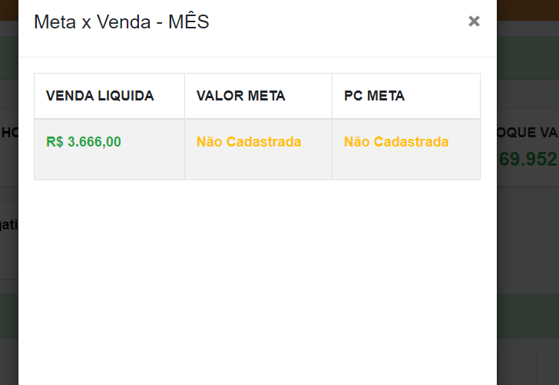

**Exemplo3:**

**Clicando em :**

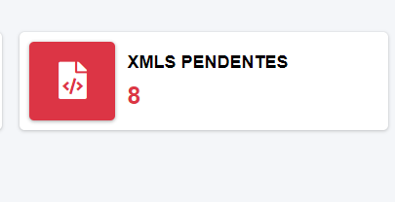

**Resultado: Exibe todos os XML NFE de Compra , pendentes de importação.**

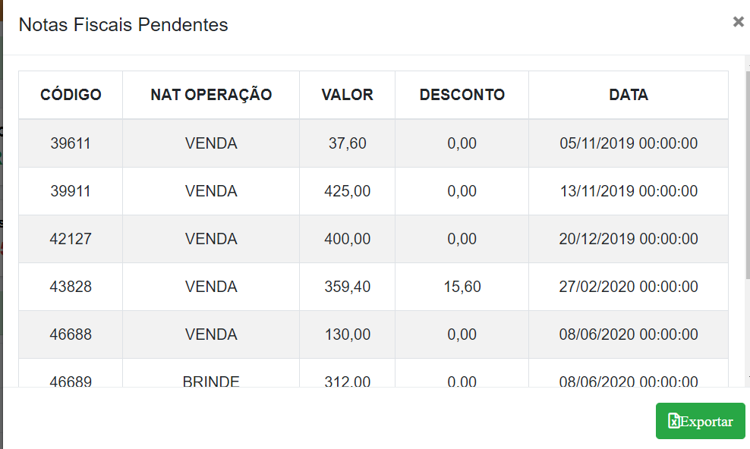

**E assim sucessivamente para os demais itens.**

**Resumo Financeiro e Informações sobre os Créditos de Mídia e Brinde Disponíveis na Avatim.**

**Possibilidade em ver os detalhes e exportar para excel.**

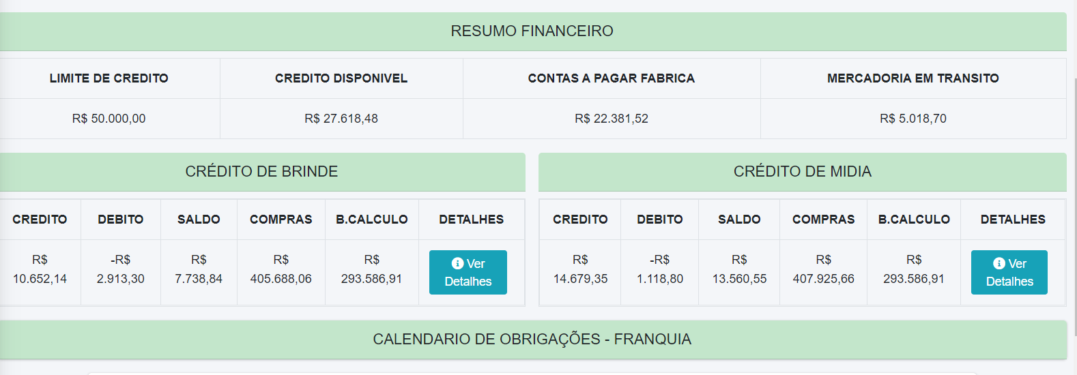

**Calendário de Obrigações a Pagar da Franquia.**

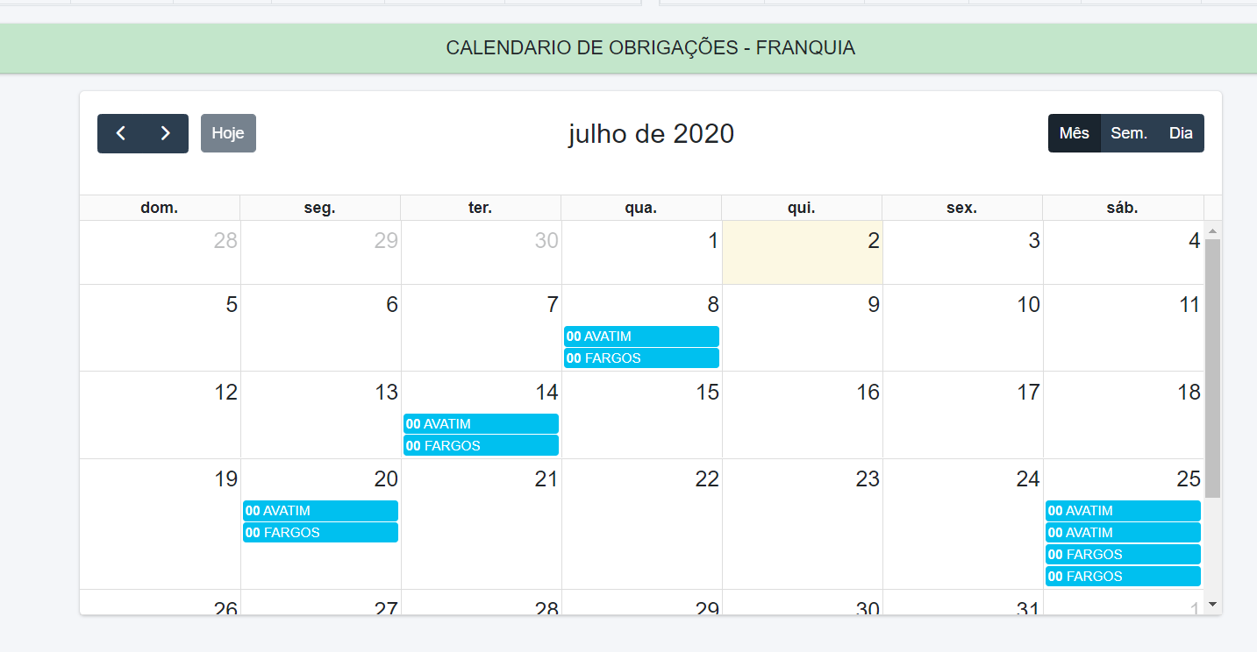

No menu Lateral temos mais opções de consulta: Conforme imagem abaixo:

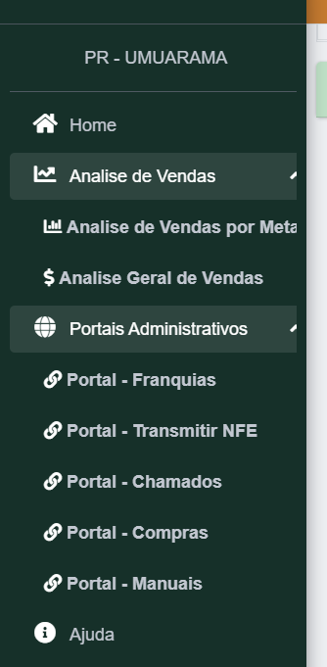

**Analise de Vendas Por Meta**

**Informe o período e clique em Carregar Informações:**

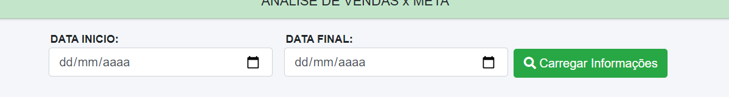

Resultado:

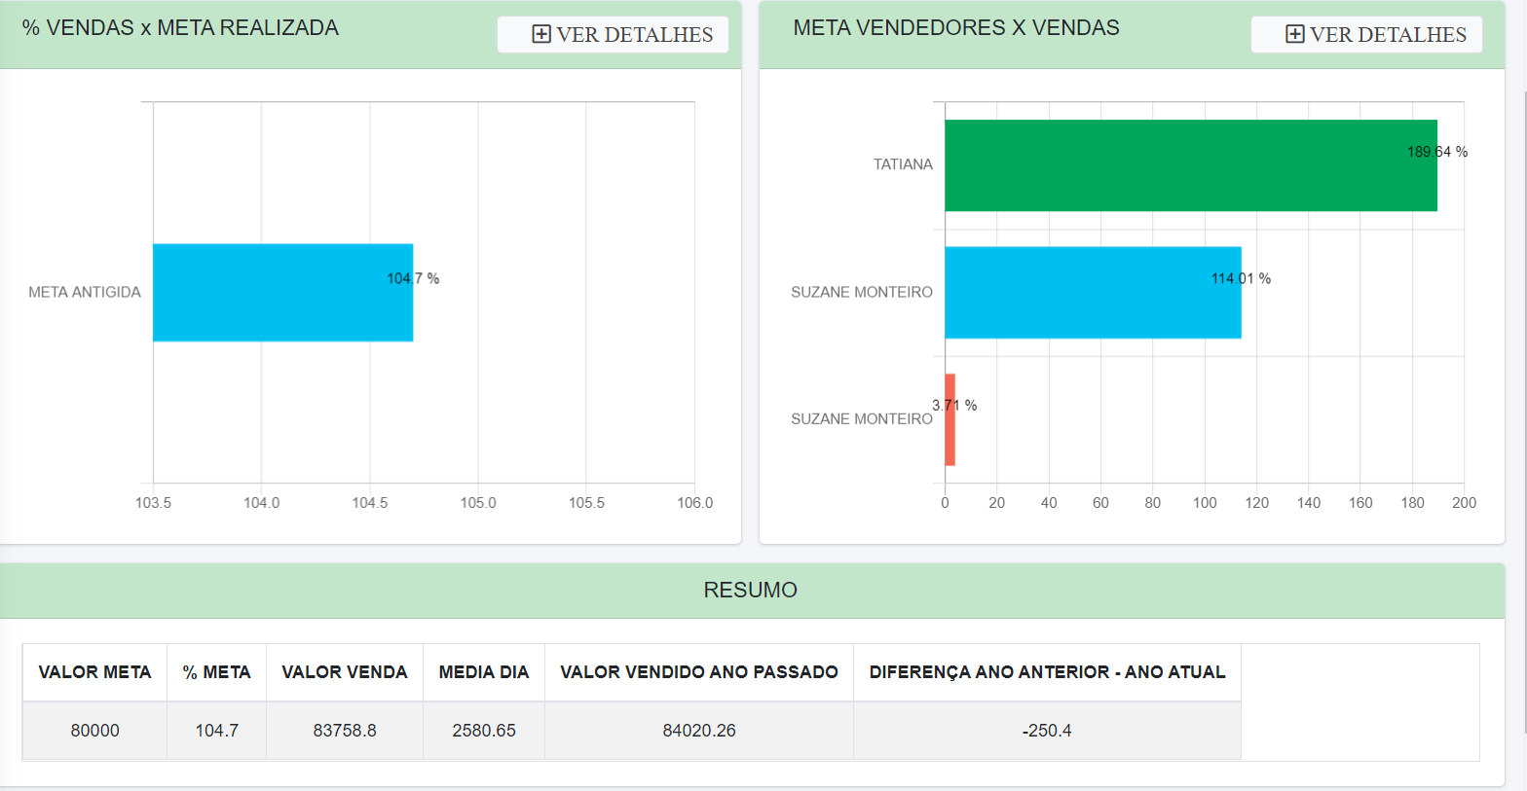

**Resultado dos Detalhes, Com possibilidade de exportar para Excel:**

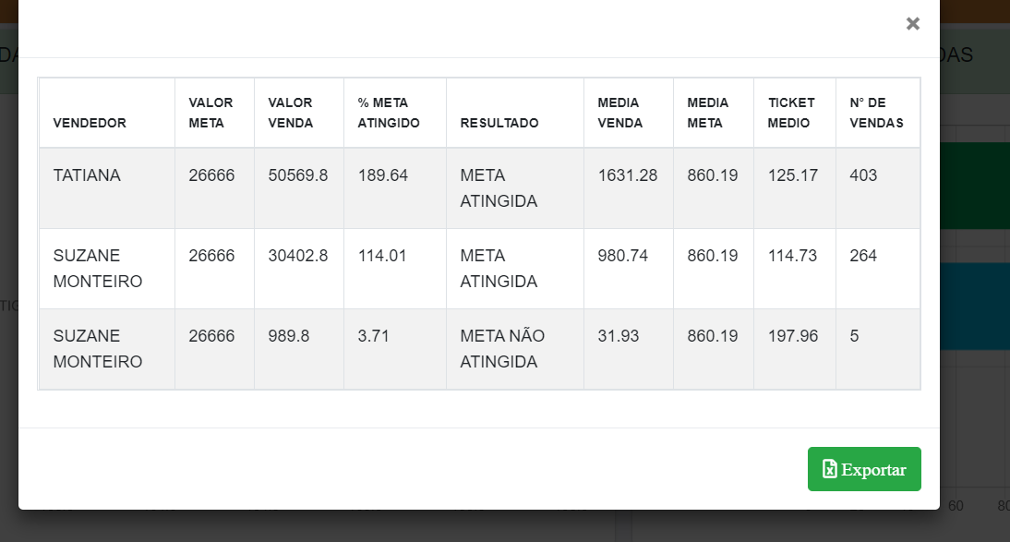

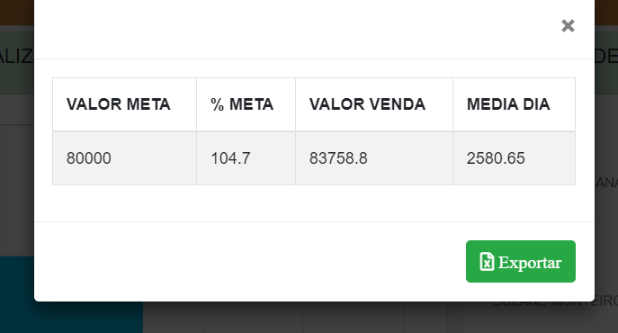

**MENU: ANALISE GERAL DE VENDA**

**Informe o período e clique em Carregar Informações**

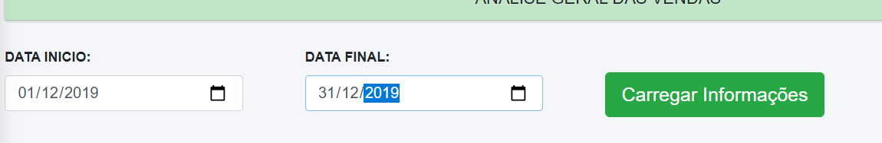

**Resumo Totalizador do período**

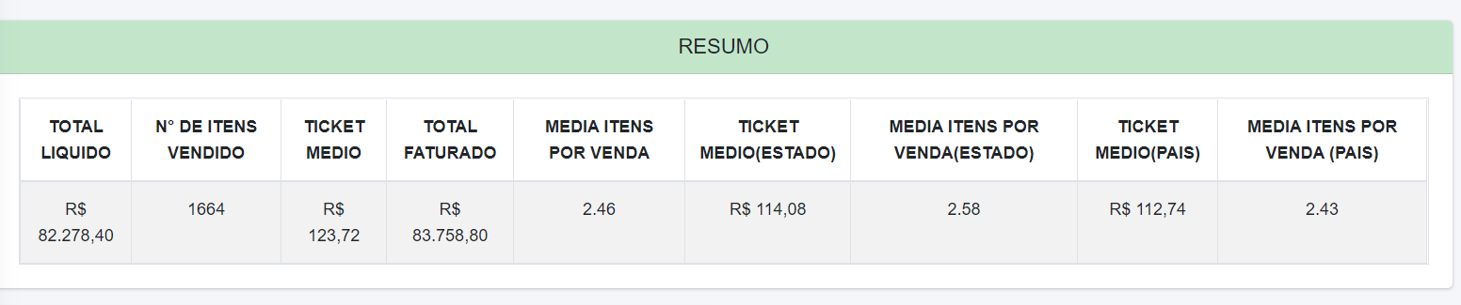

**Vendas Por Forma de Pagamento e os clientes TOP 10 do período.**

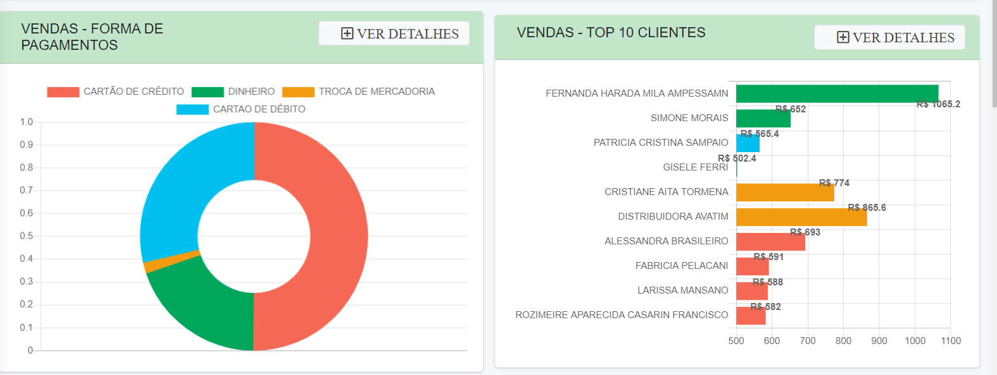

**Top 15 Produtos Vendidos no Periodo**

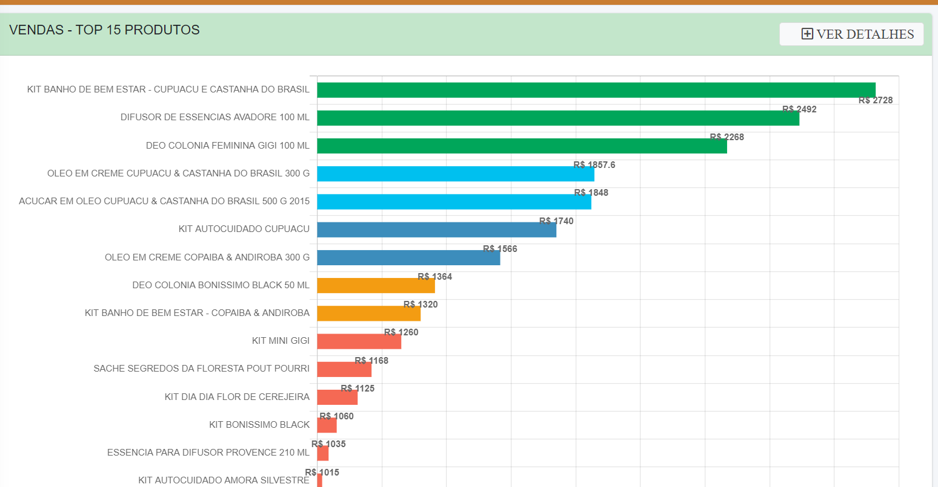

**Analise Comparativa: Anual e Mensal**

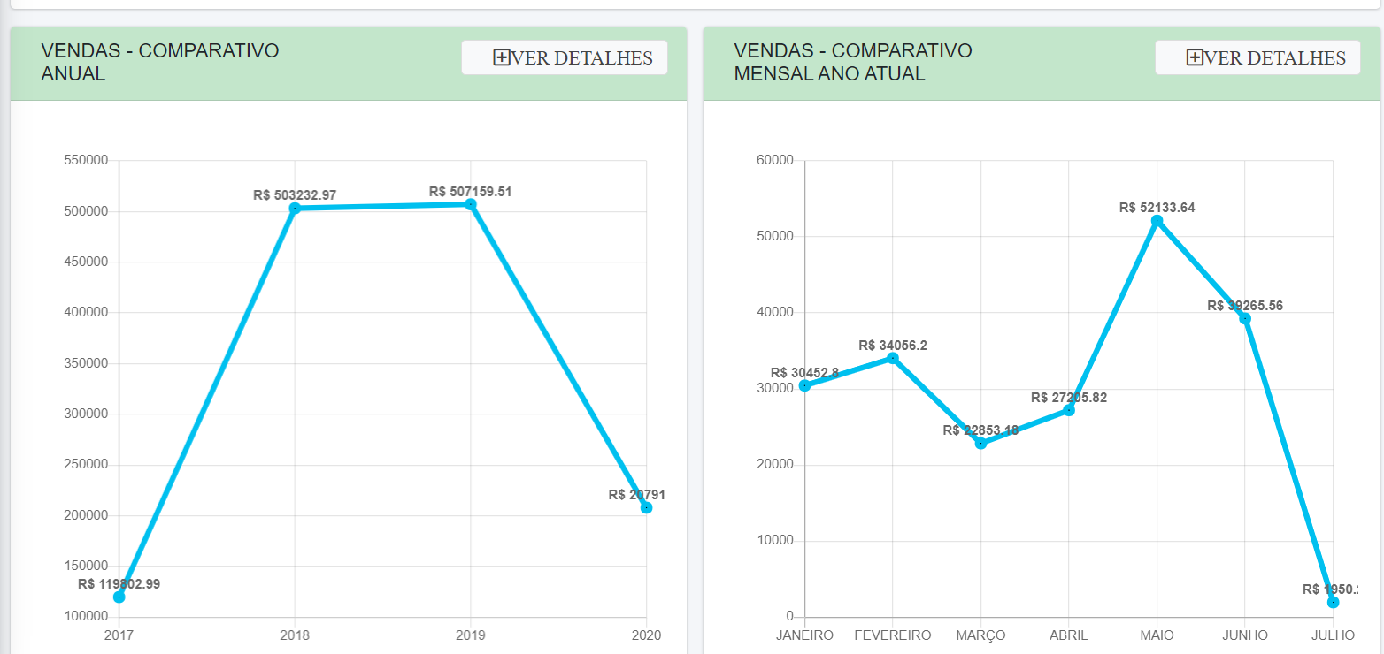

**Detalhes dos Resultados, com possibilidade em exportar para Excel:**

**Detalhes do Grafico de Forma de Pagamento:**

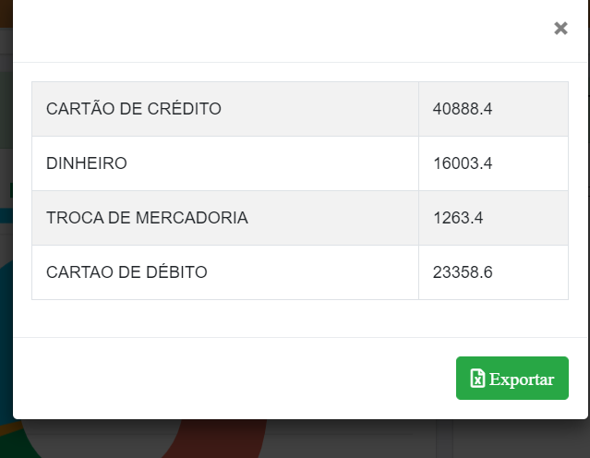

**Detalhes do Gráfico: Vendas TOP10 Clientes**

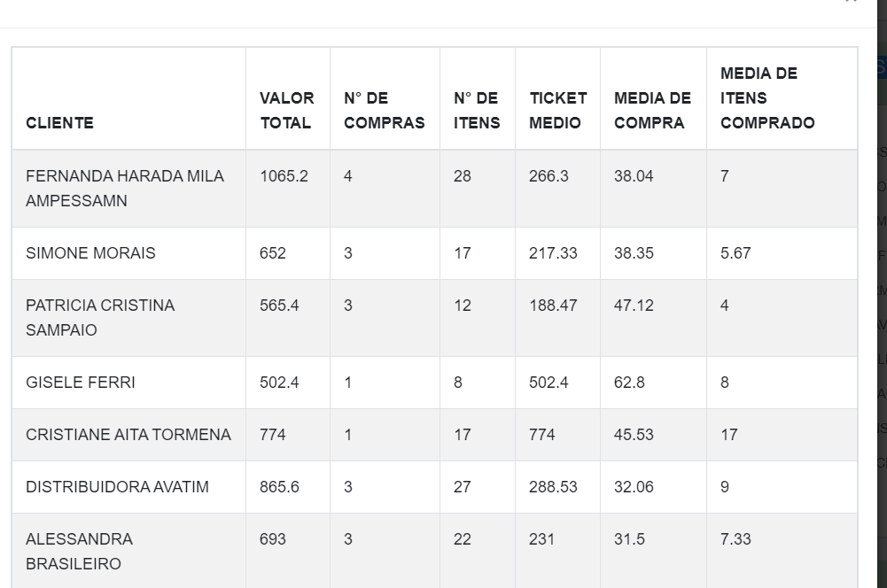

**Detalhes Gráfico – Top 15 Produtos**

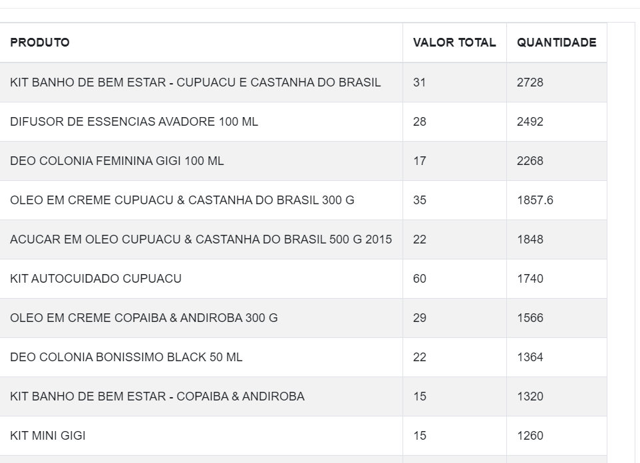

**Detalhes Grafico – Comparativo Anual:**

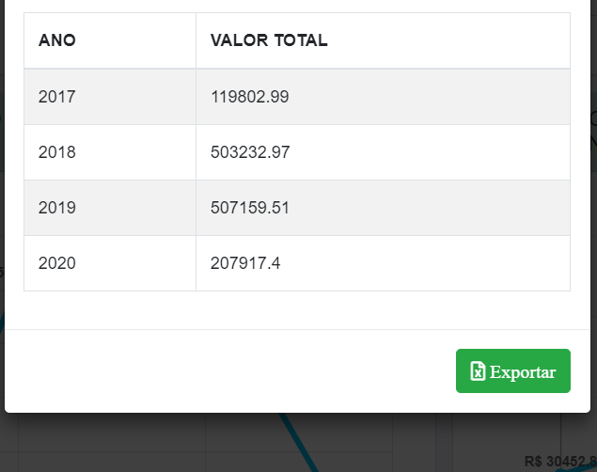

**Detalhes Gráfico – Comparativo Mensal – Ano Atual**

